LABORATORIUM 5. OPERACJE NA DANYCH – CRUD. WYKORZYSTANIE REKORD ID I RELACJI. ŁADOWANIE DANYCH.

# Zadanie 5.1. Definicja aktorów systemu

## Zdefiniuj 3 aktorów systemu

* Sprzedawca – obsługuje klientów w celu realizacji usług w ich nieruchomościach
* Rekruter – Rekrutuje usługodawców, określa ich umiejętności
* Specjalista ds. finansów – Zajmuje się fakturami oraz płatnościami

## Określ dostęp do obiektów i pól dla każdego z aktorów

|  |  |  |  |  |
| --- | --- | --- | --- | --- |
| **Obiekt** | **Permission Set** | **Aktor** | | |
| Sprzedawca | Rekruter | Specjalista ds. finansów |
| Account | Sprzedawca PS | R C E D |  |  |
| Property | Sprzedawca PS | R C E D |  |  |
| Property Service | Sprzedawca PS | R C E D |  |  |
| Account Service | Sprzedawca PS, Specjalista ds. finansów PS | R C E D |  | R |
| Quote | Sprzedawca PS | R C E D |  |  |
| Invoice | Finanse PS, Specjalista ds. finansów PS | R C E D |  | R C E D |
| Country Tax Rate | Finanse PS, Specjalista ds. finansów PS | R C E D |  | R C E D |
| Payment | Finanse PS, Specjalista ds. finansów PS | R |  | R C E D |
| Service Company | Rekruter PS |  | R C E D |  |
| Skill | Rekruter PS |  | R C E D |  |
| Service | Rekruter PS |  | R C E D |  |

R – read, C – create - E – edit, D – delete

# Zadanie 5.2. Konfiguracja modułu bezpieczeństwa

## Dla każdego aktora stwórz dedykowany profil

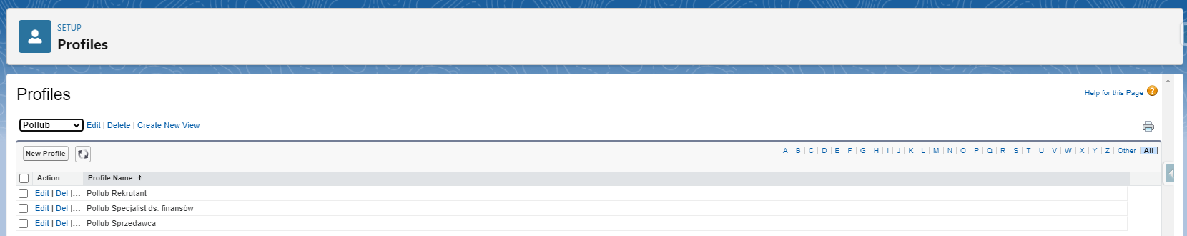

## Stwórz Permission Sety dla powyższych procesów

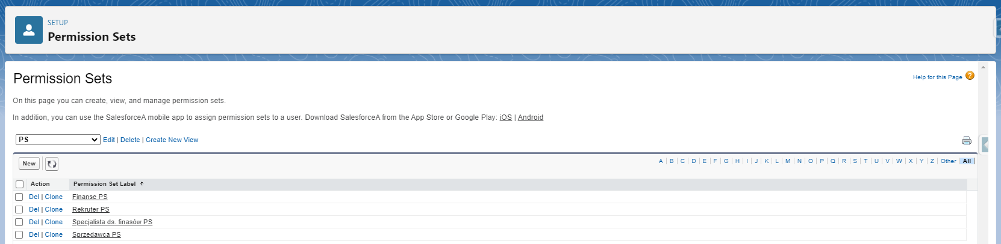

### Finanse

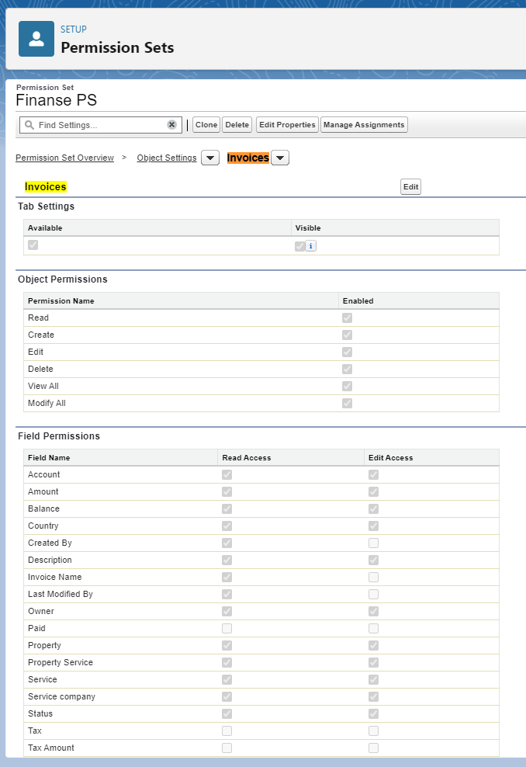

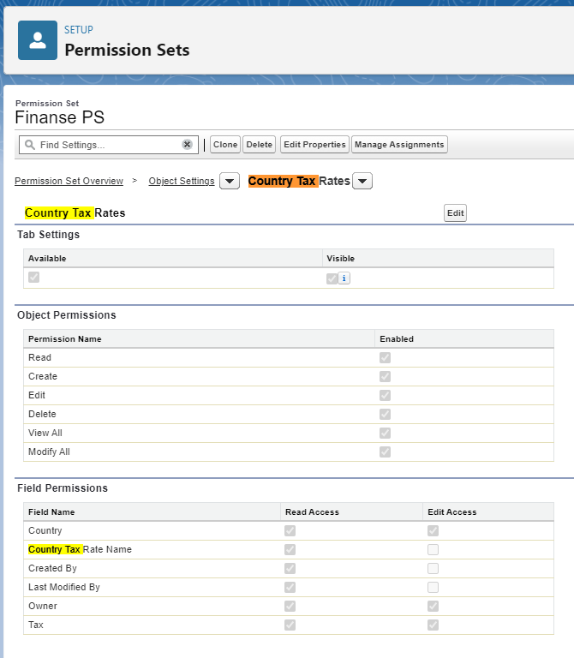

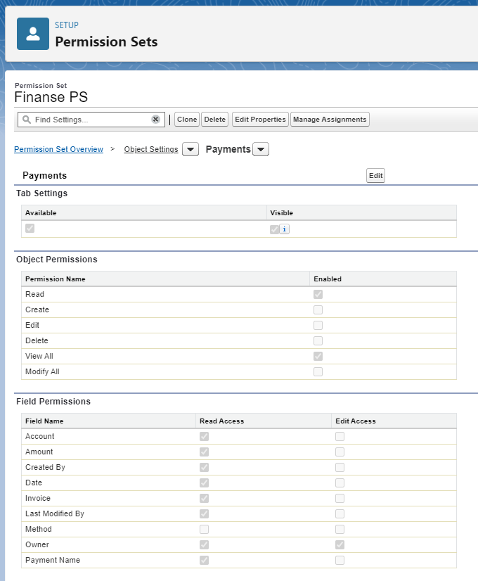

### Rekruter

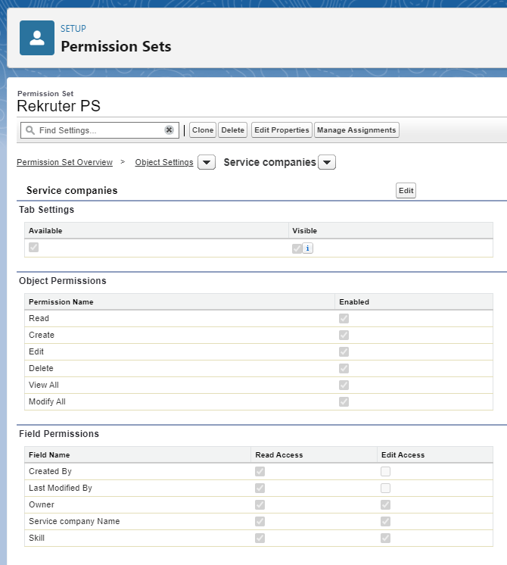

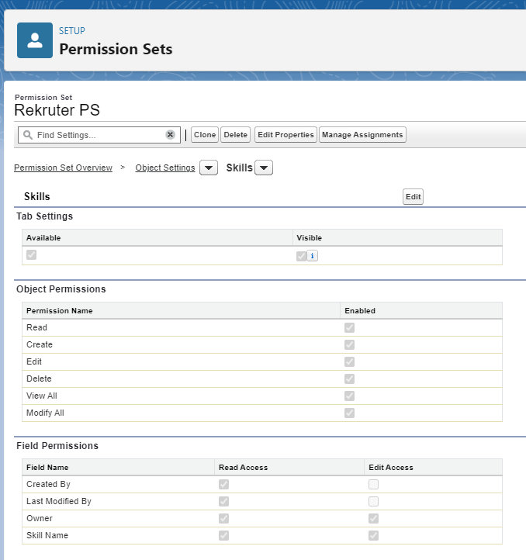

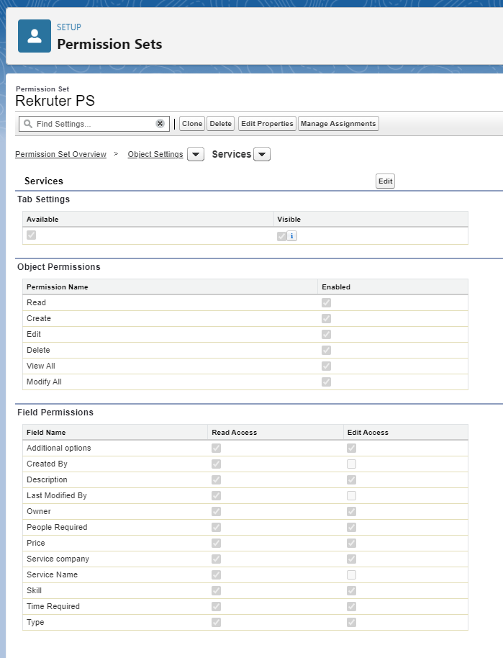

### Specjalista ds. finansów

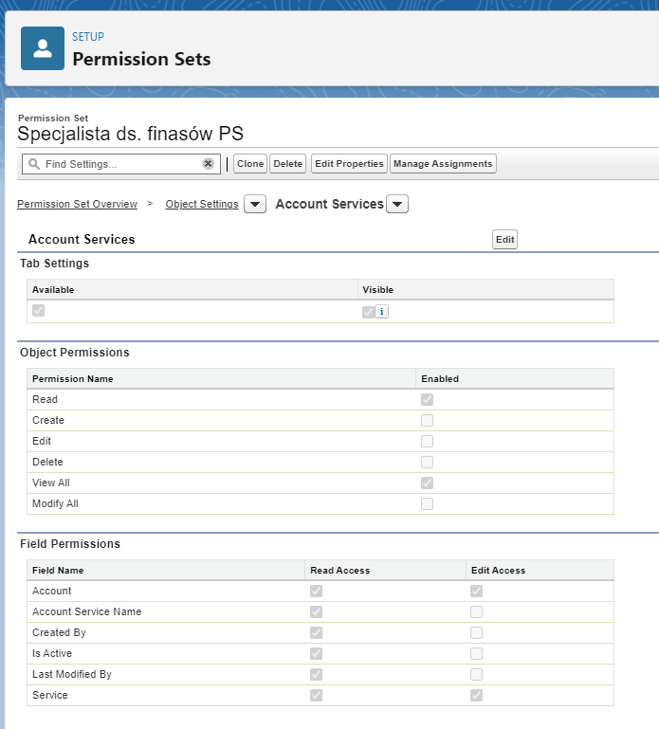

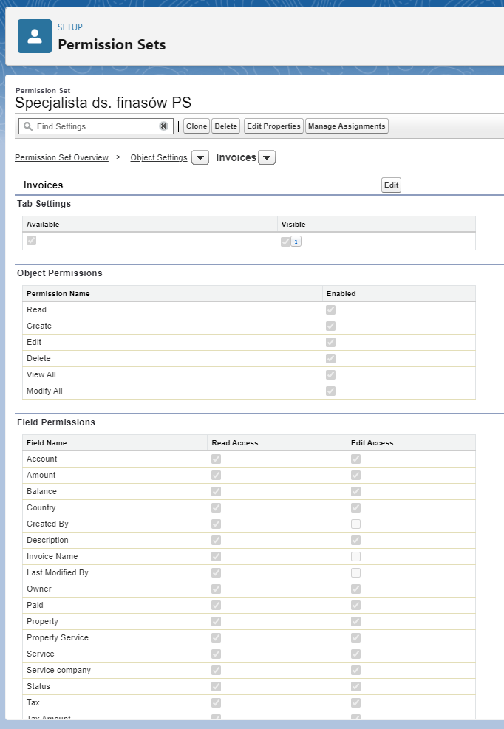

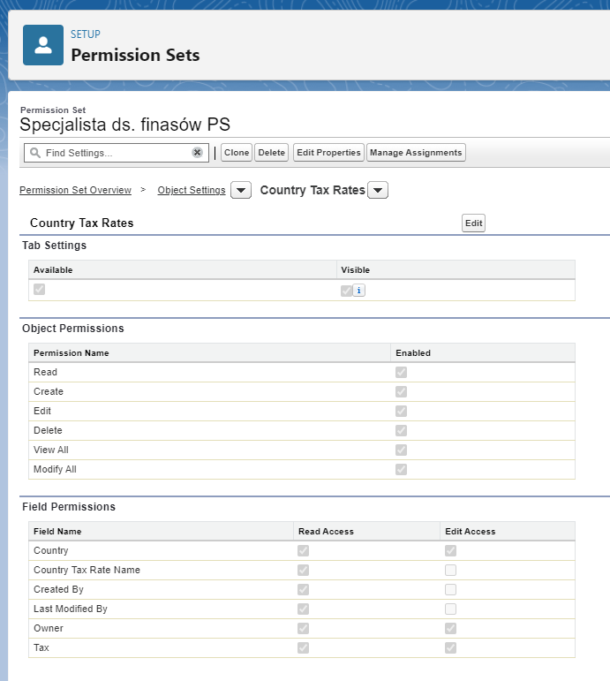

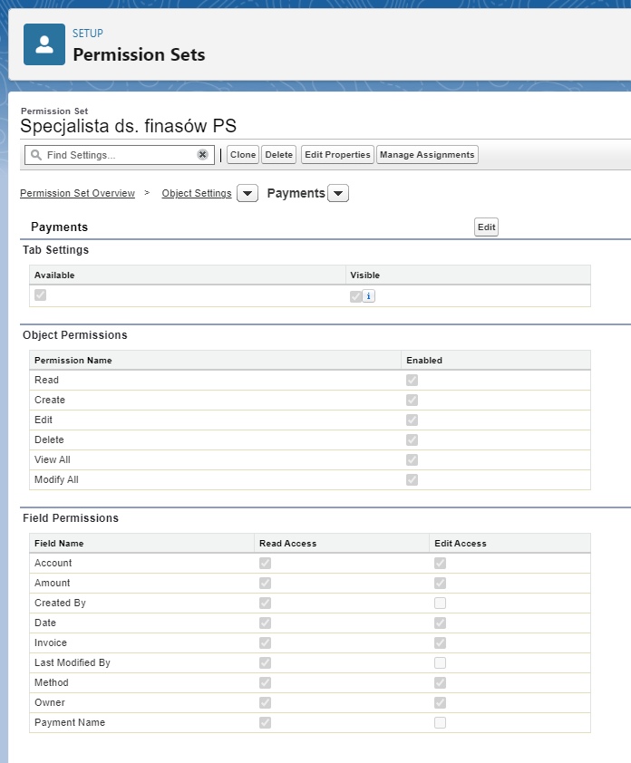

### Sprzedawca

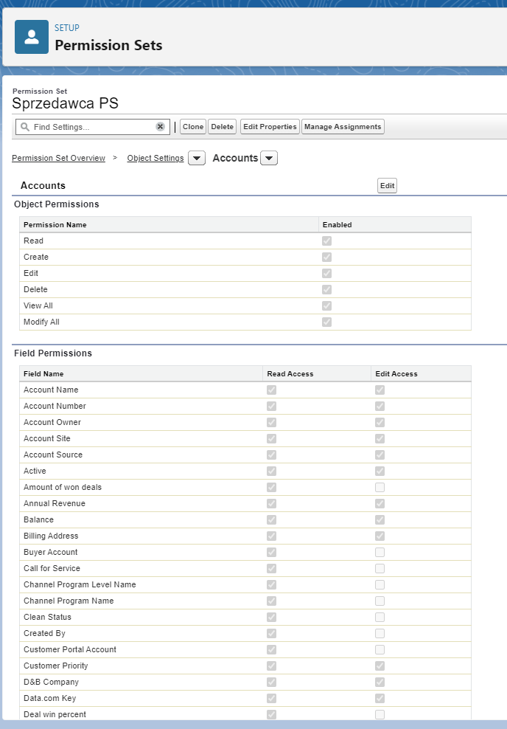

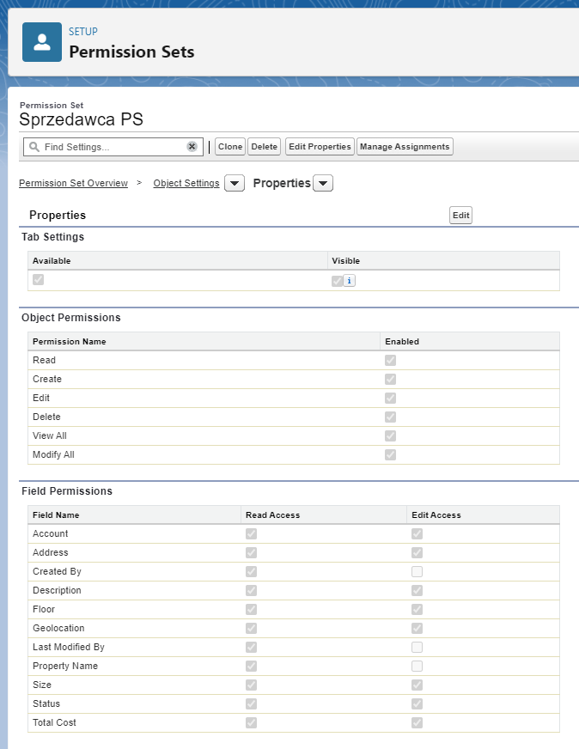

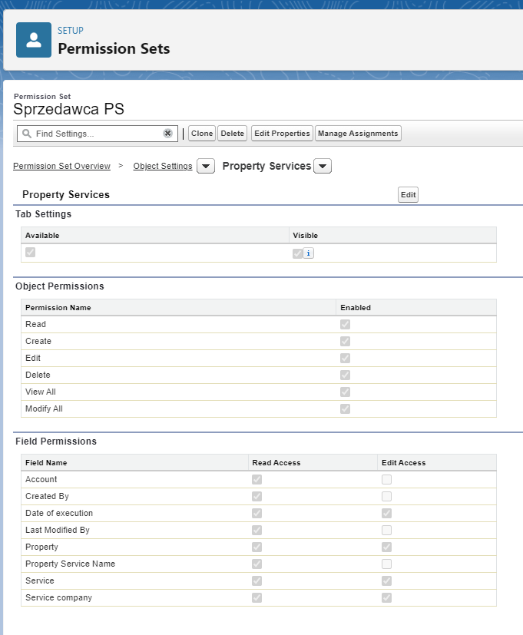

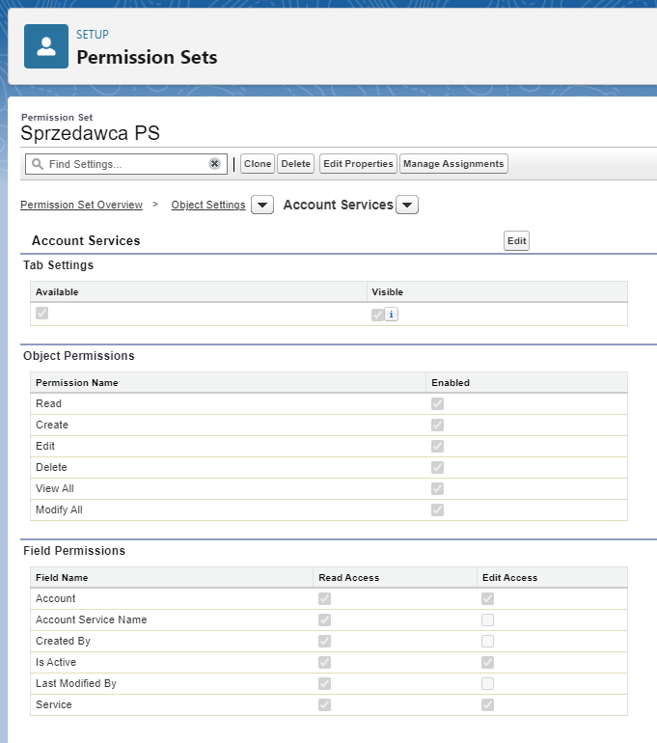

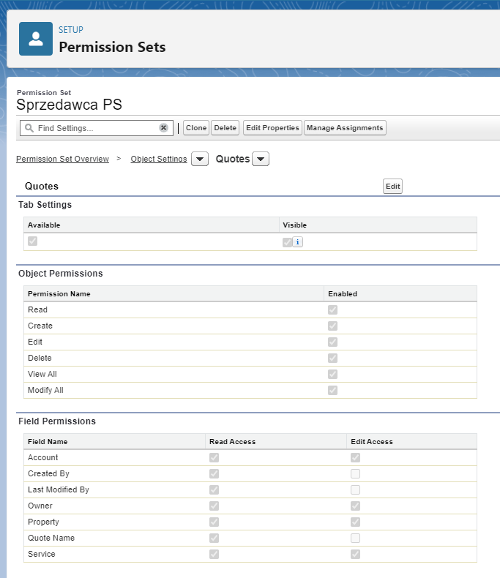

## Dla każdego aktora stwórz Permission Set Group

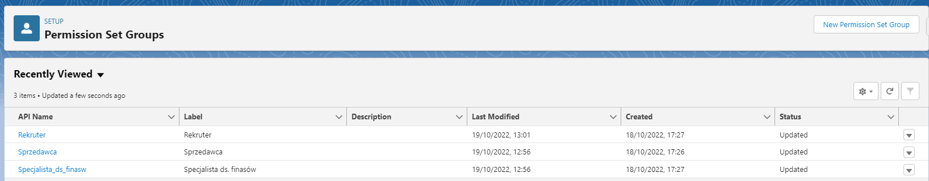

## Przypisz odpowiednie Permission Sety do Permission Set Group dla każdego aktora

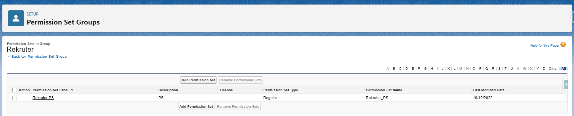

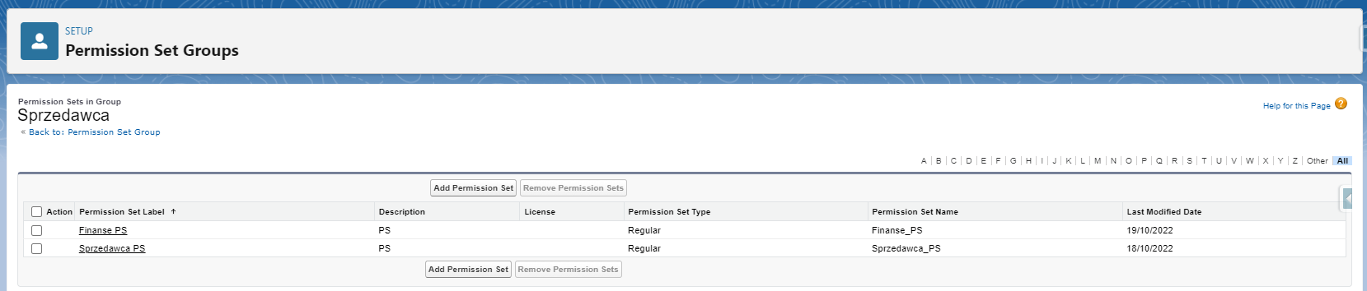

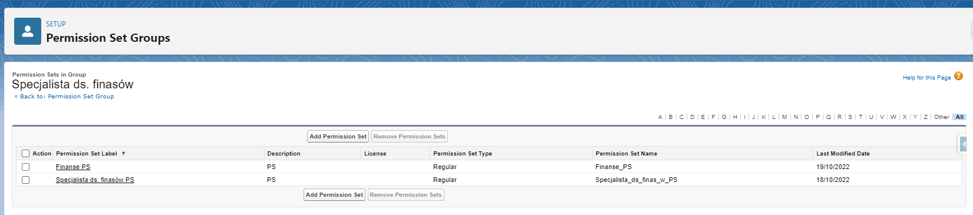

## Przetestuj widoczność pól i obiektów przez każdego z aktorów

### Rekruter

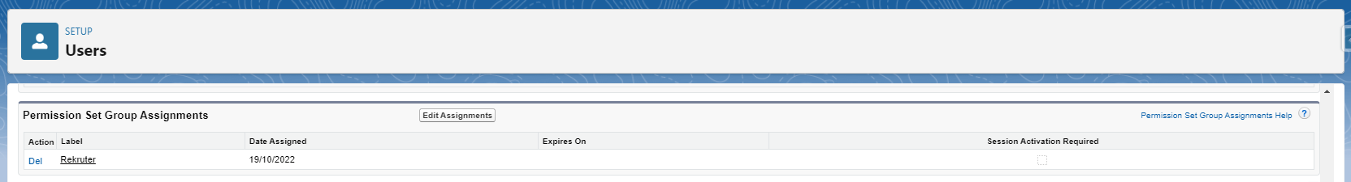



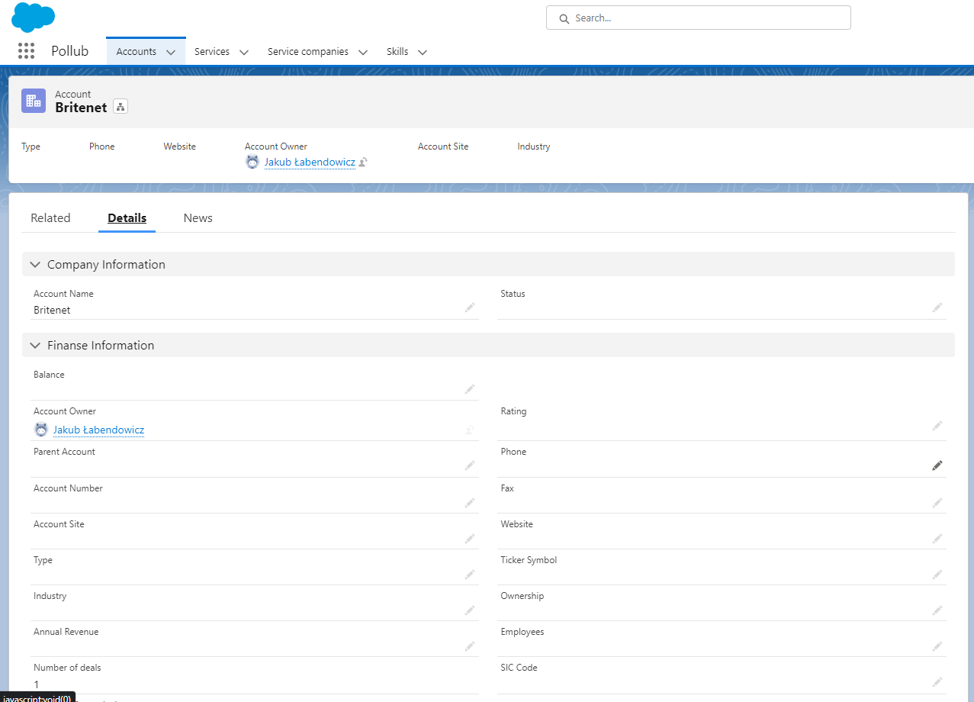

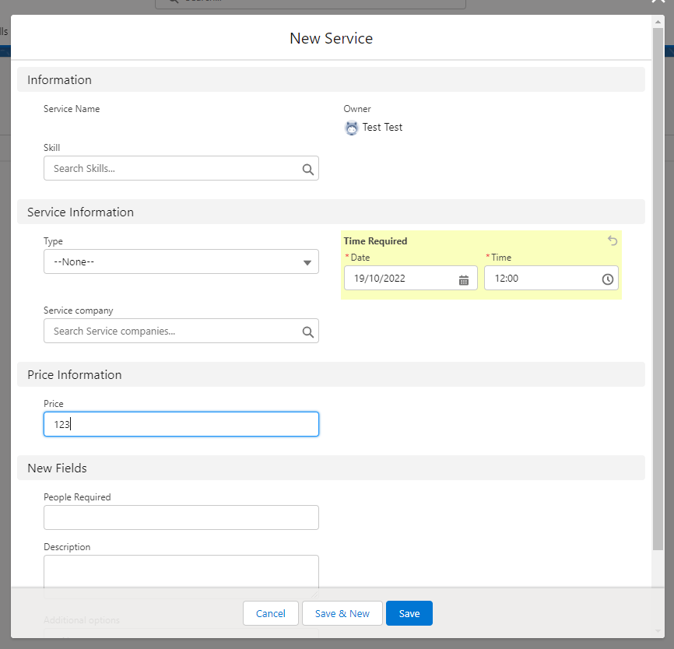

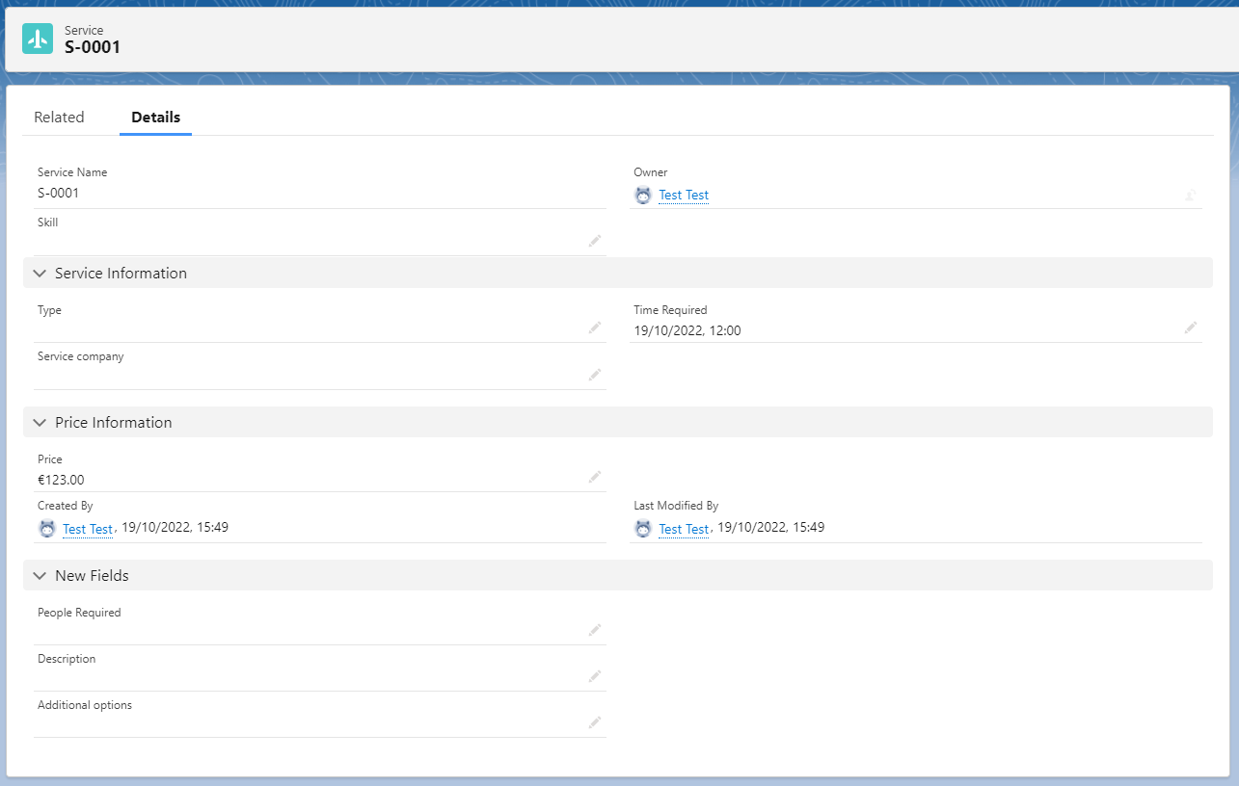

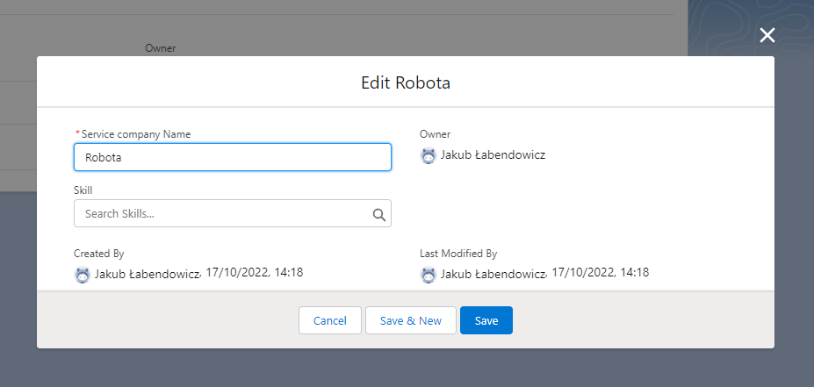

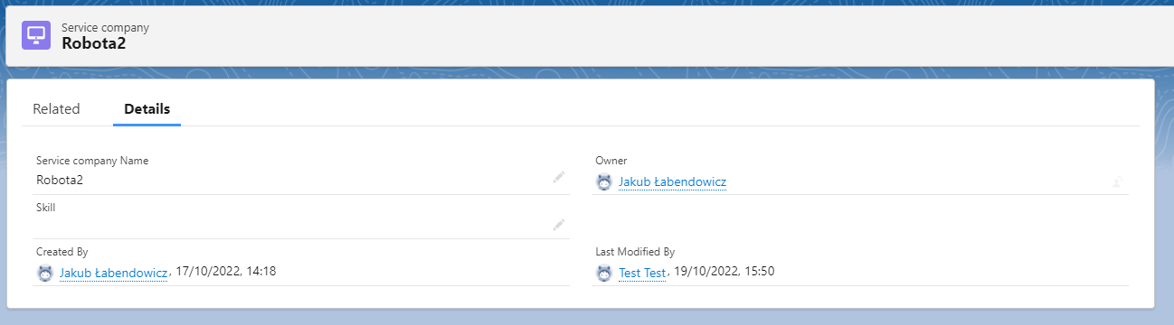

### Sprzedawca

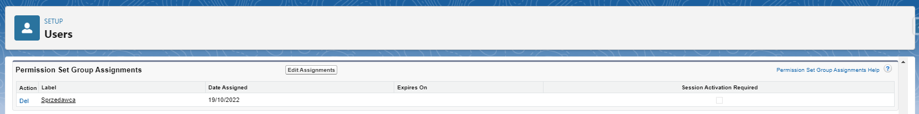



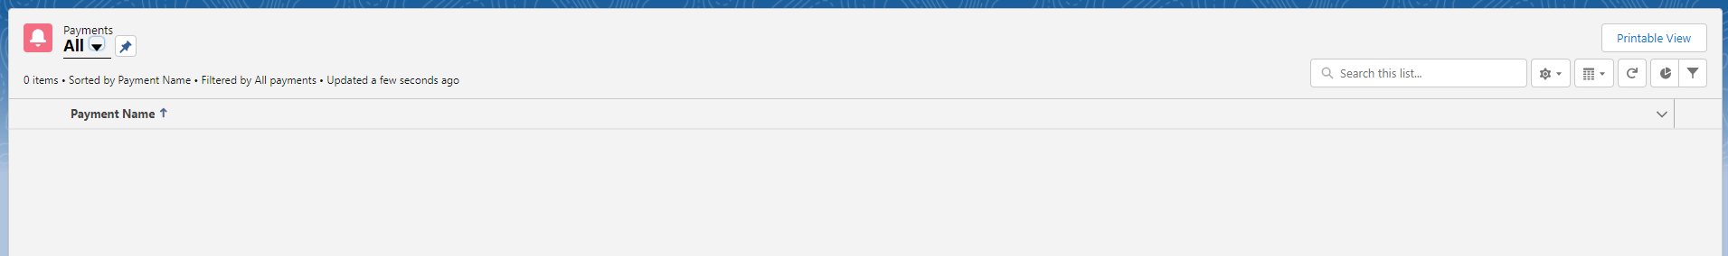

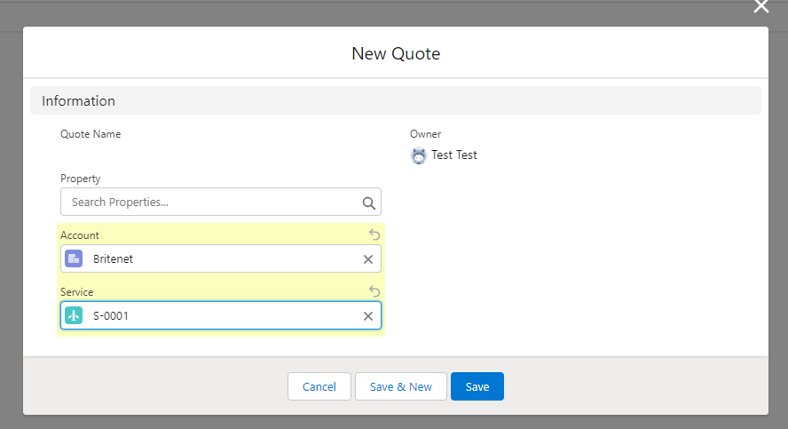

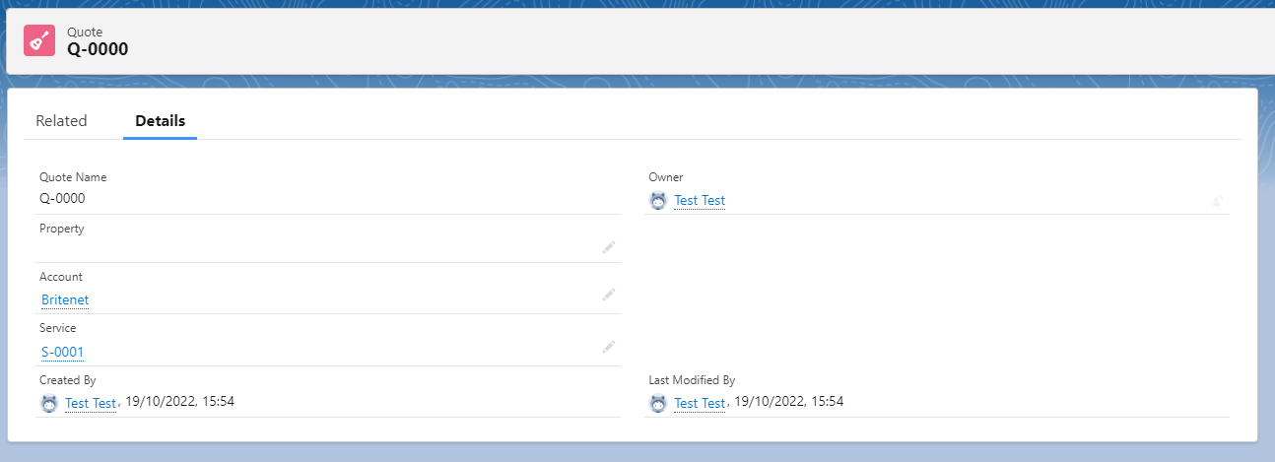

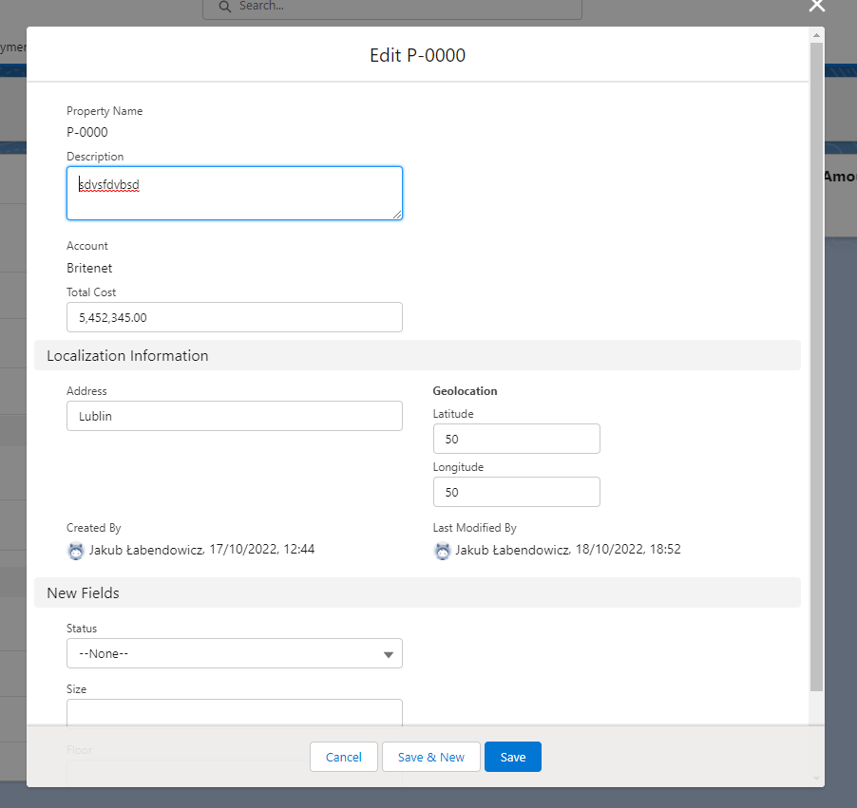

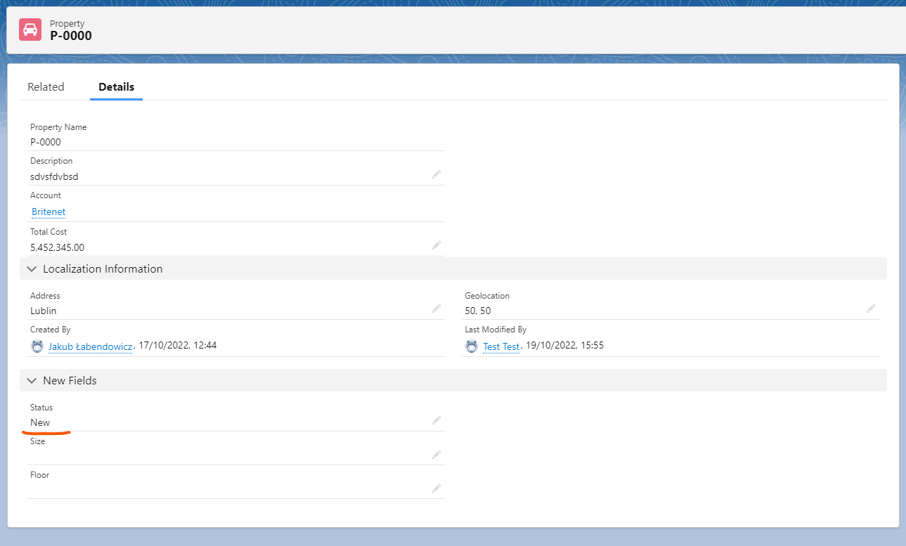

### Specjalista ds. finansów

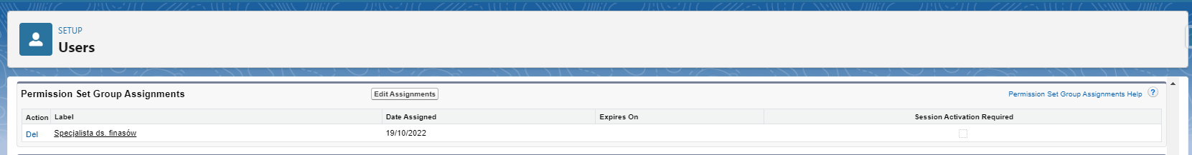



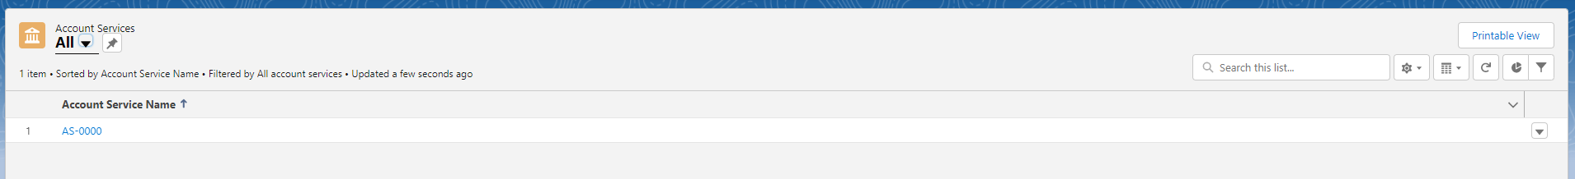

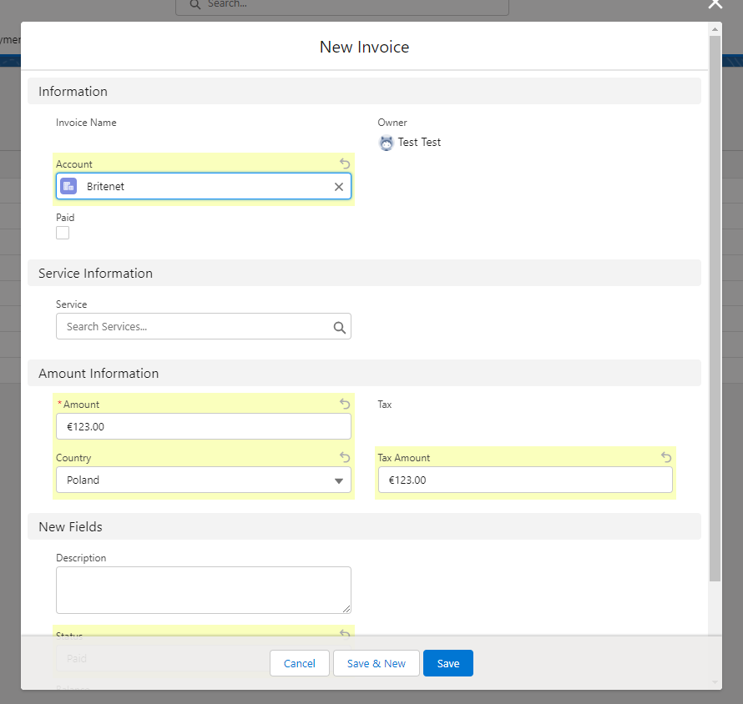

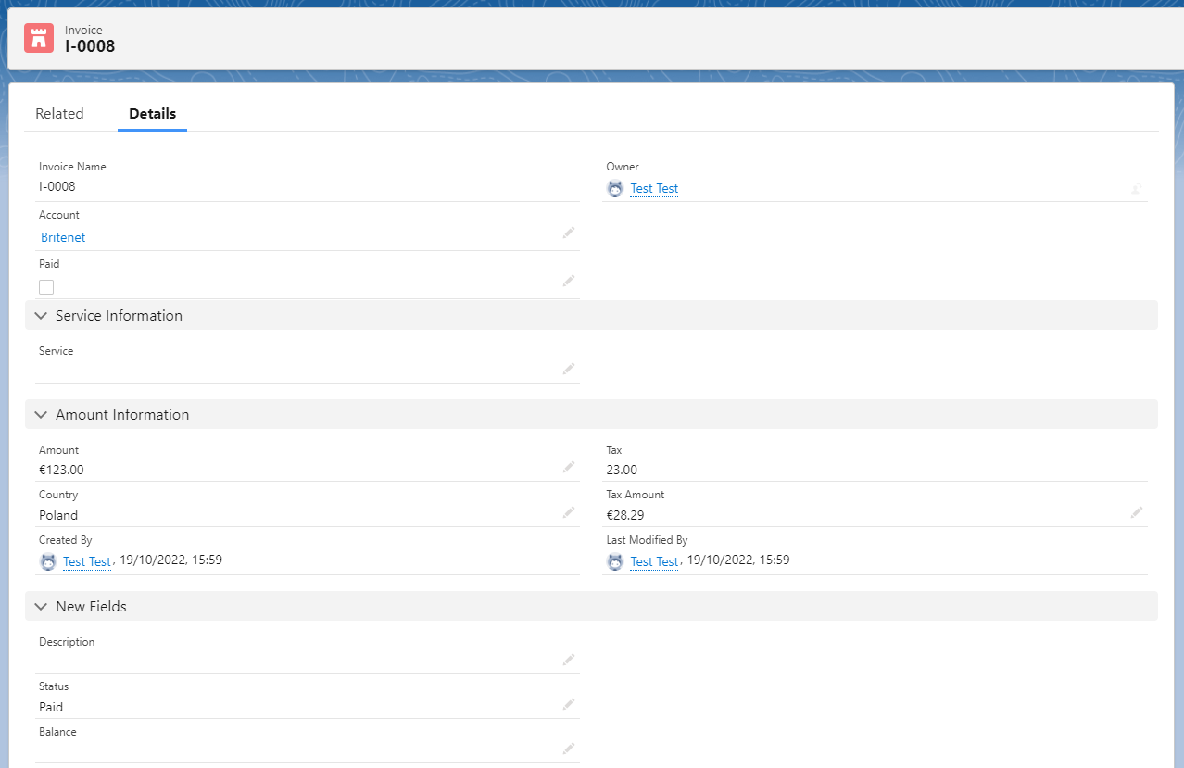

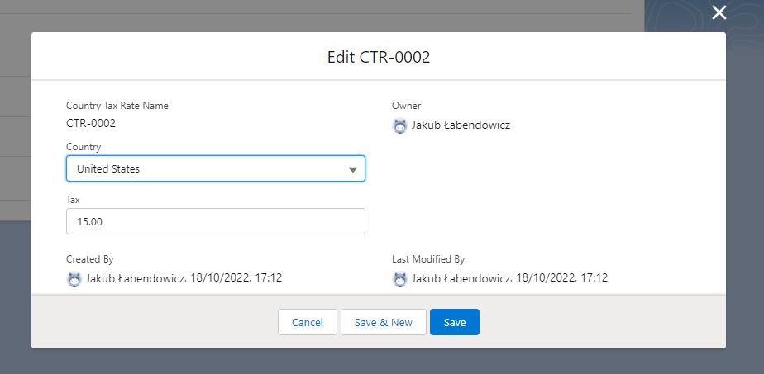

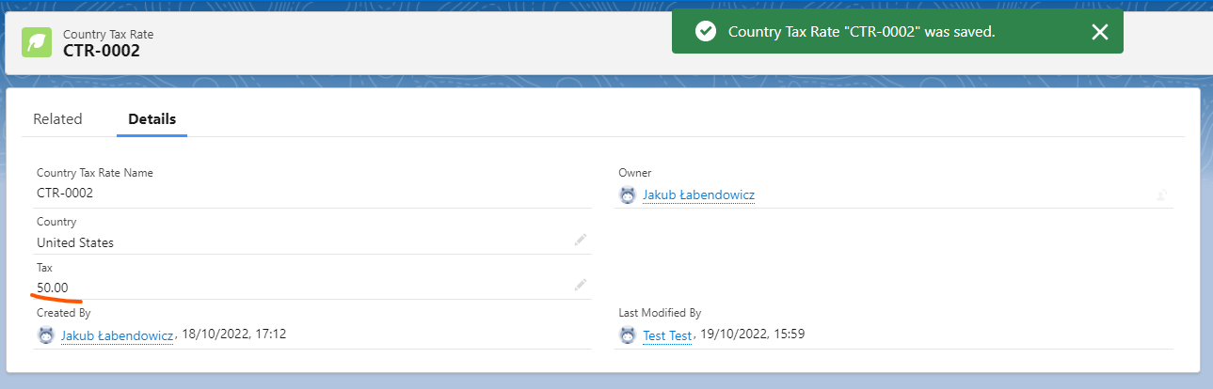

# Zadanie 5.3.Tworzenie danych testowych